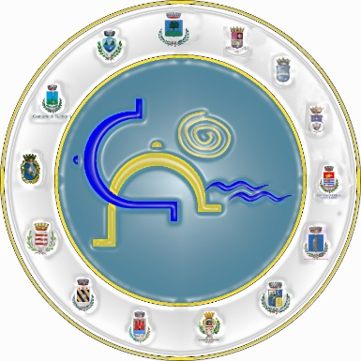 | Conferenza dei Sindaci  Costa d’Amalfi
Al Commissario ASL Salerno
Dott. Mario Iervolino

Al Direttore Generale dell’Azienda Ospedaliera Universitaria “Ruggi D’Aragona”
Dott. Vincenzo D’Amato

Unità di Crisi Regionale

p.c. Al Presidente della Giunta Regionale della Campania
On. Vincenzo De Luca

Al Consigliere del Presidente delegato alla Sanità Dott. Enrico Coscioni

Al Presidente della Commissione Sanità
Dott. Vincenzo Alaia

Prot. n. 1644 del 12.02.2021

Oggetto: vaccinazione popolazione over 80 per la Costa d’Amalfi.

Il piano vaccinale over 80, in via di allestimento, richiede particolare accuratezza a ragione dell’insita fragilità dei soggetti interessati. Trattandosi di persone anziane, naturalmente deboli e molte delle quali non in perfetta salute, occorre limitarne al massimo i disagi, anche in funzione della massima partecipazione alla campagna di immunizzazione dal virus SARS Cov_2.
Per tali motivi, in qualità di delegato alla sanità della Conferenza dei Sindaci della Costa d’Amalfi e rappresentando l’unanime orientamento di tutti i colleghi Sindaci, sottopongo alle autorità in indirizzo la possibilità di organizzare uno o più punti vaccinali appunto in Costiera, onde sottrarre i vaccinandi all’esigenza di spostamenti di per sé gravosi, e tanto più nella stagione fredda. Una determinazione del genere appare allo stato attuale tanto più indispensabile alla luce dei recenti problemi di viabilità stradale che hanno coinvolto i trasferimenti verso Salerno e verso Nocera.
All’uopo, si ritiene che la struttura ospedaliera del presidio “Costa d’Amalfi” di Castiglione di Ravello presenterebbe tutti i requisiti strutturali necessari all’organizzazione del programma vaccinale, garantendo gli opportuni margini di sicurezza e senza compromettere la funzionalità dei servizi erogati nel plesso. Considerando l’intervenuta frattura della mobilità a causa della frana intercorsa nel territorio di Amalfi, tale collocazione varrebbe a servire l’utenza dislocata nell’area sud della costa, appunto da Amalfi centro a Vietri sul Mare.
Per l’area a nord dell’interruzione, dalle frazioni nord di Amalfi fino a Positano, sussiste la disponibilità di due locali già attrezzati e immediatamente utilizzabili: il primo ubicato a Positano, costituito da tre ambulatori (all. planimetria) in prossimità della postazione 118; il secondo in Praiano, già nella disponibilità dell’ASL come sede della Guardia Medica, con due ambienti più una sala d’aspetto serviti da ascensore (all. foto).
Considerato l’avvio imminente delle attività, si richiede di valutare con estrema urgenza le soluzioni prospettate, offrendo sin da subito ogni possibile collaborazione da parte della scrivente Conferenza e delle singole amministrazioni locali.
Confidando in un positivo riscontro, si porgono distinti saluti.

Si allegano planimetria plesso sanitario Positano, foto plesso sanitario Praiano.

Minori, 12 febbraio 2021

Il Delegato alla Sanità per la Conferenza dei Sindaci della Costa d’Amalfi

Andrea Reale

